Manual de Adecuación de Ambiente y Ejecución

Instarlar Lombok desde **Intellij** **Settings>Plugins**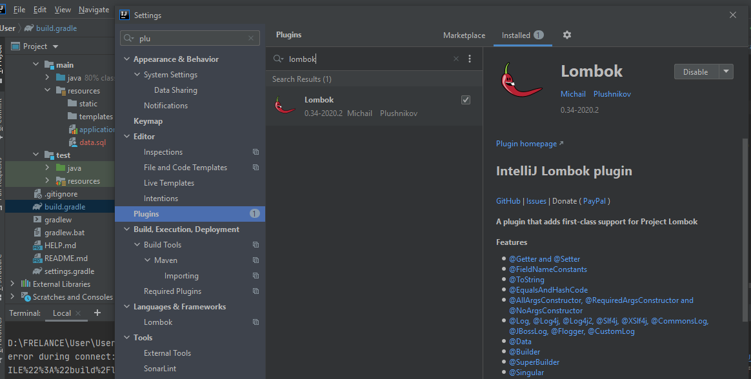

Habilitar el procesamiento de Anotaciones **Setting>Compiler>Annotation Processors**

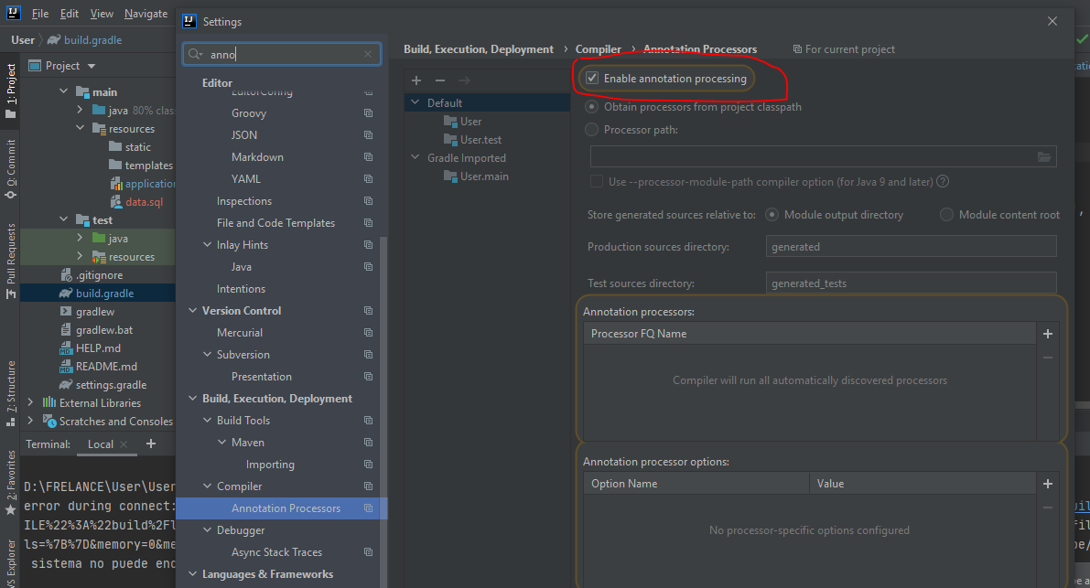

Ejecutar servicio

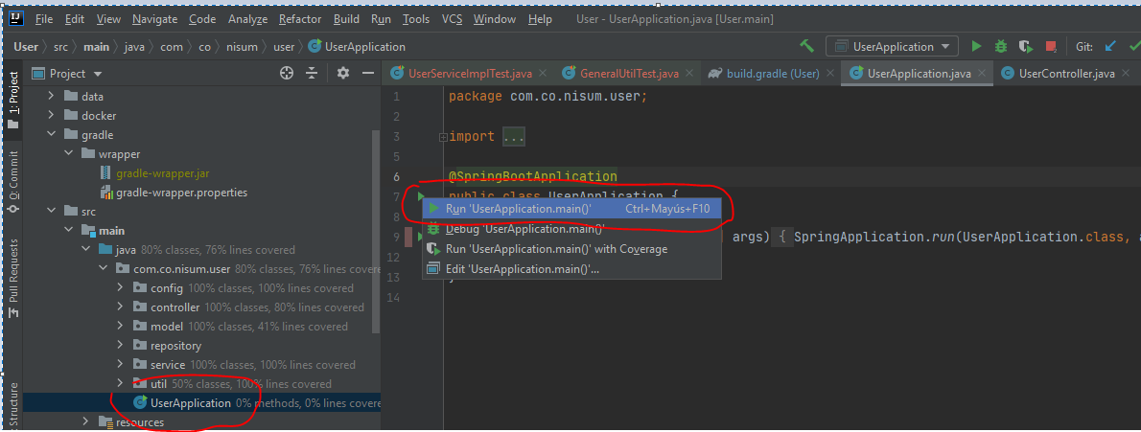

Abrir la aplicación **Postman**, ingresar al menú **File>Import>Upload** Files. Buscar en el repositorio el archivo User\src\test\resources\user.postman_collection.json

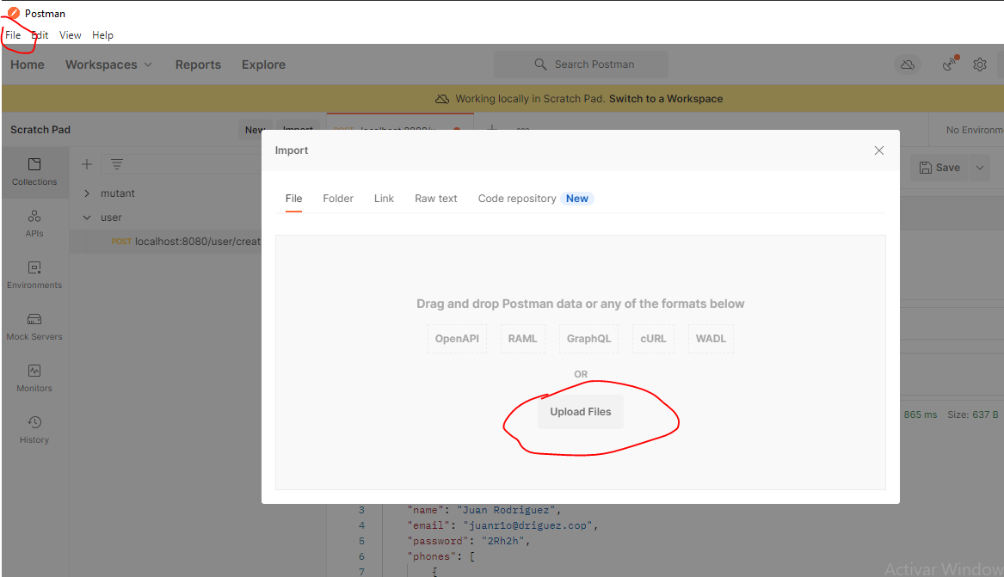

Ejecutar petición

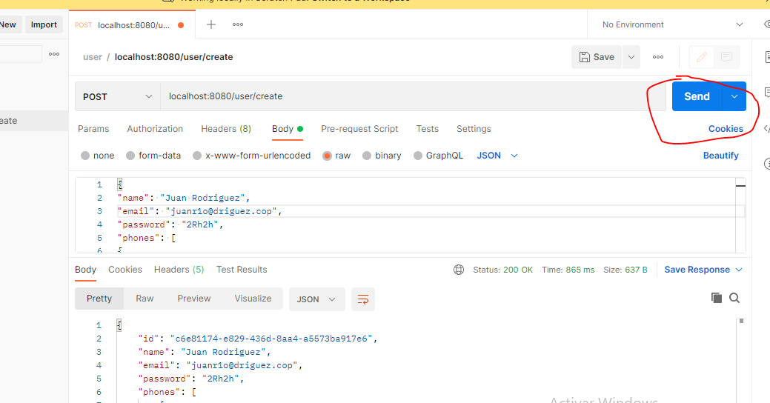

Ejecución de pruebas unitarias y coberturas

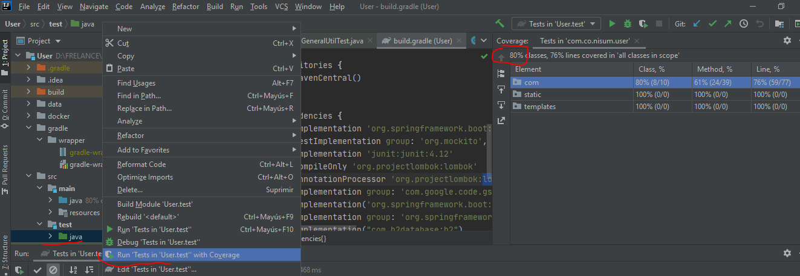

También se puede visualizar los resultados en la url User/User/build/reports/tests/test/index.html

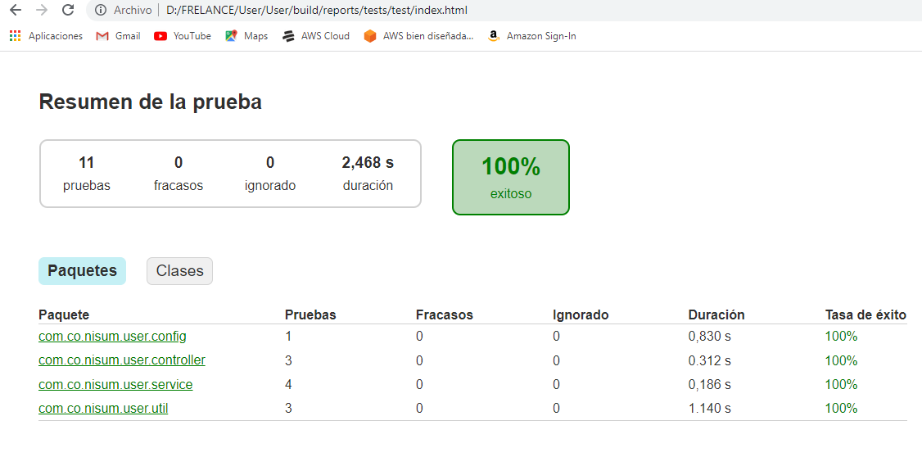

Para las pruebas de aceptación abrir la aplicación **Soap UI** y seleccionar el menú **Import** y buscar el archivo de las pruebas de aceptación en la ruta: User\src\test\resources\User.xml

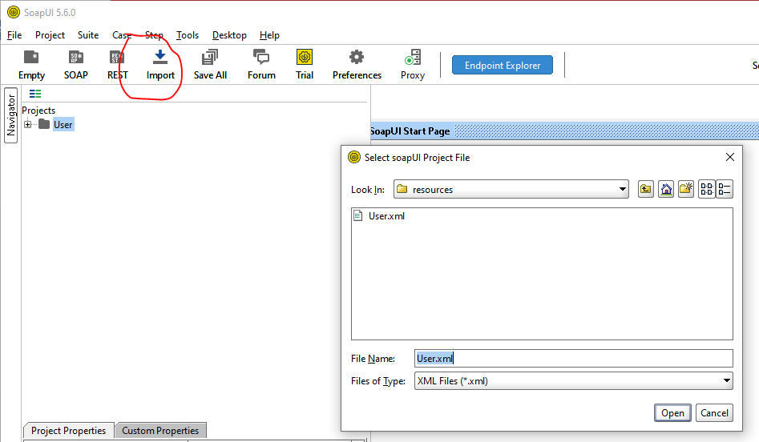

Ejecutar las pruebas de aceptación

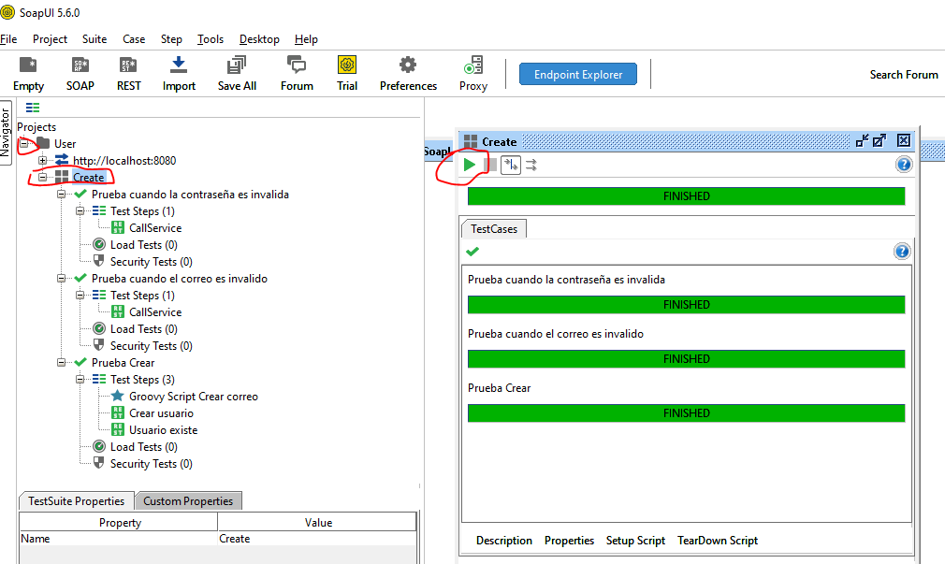

Para las pruebas de performance abrir la aplicación **Jmeter** e importar el archivo User\src\test\resources\UserPerformance.jmx

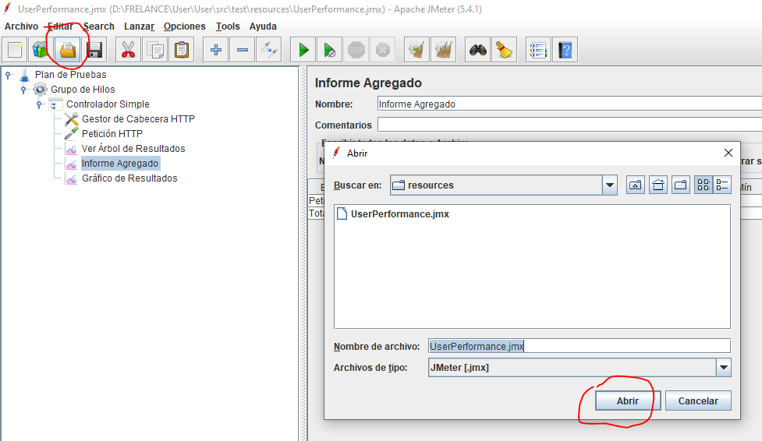

Ejecutar pruebas de performance

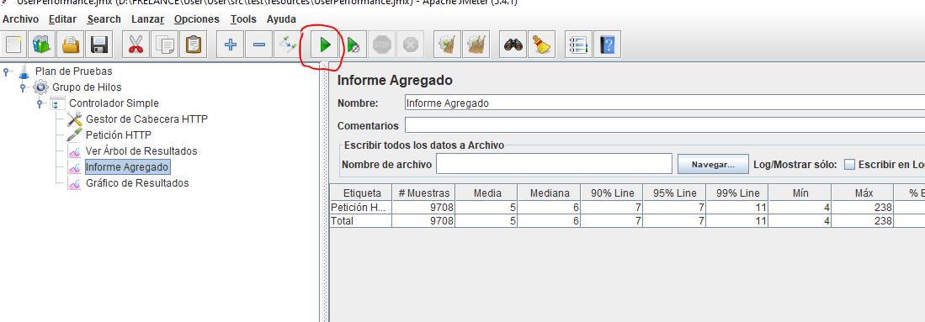

Ejecutar Docker file desde una consola o terminal ejecutar el comando docker build --build-arg JAR_FILE=build/libs/\*.jar -t springio/gs-spring-boot-docker . Previamente tener instalado Docker.